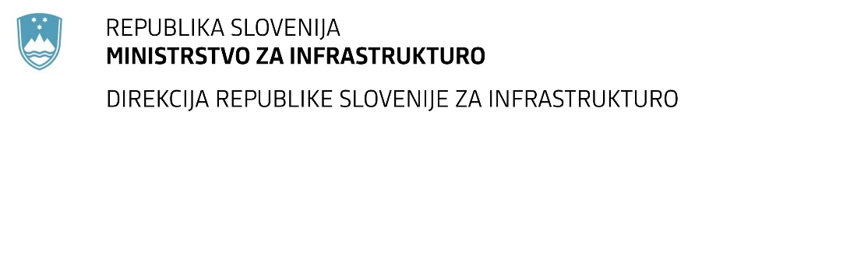

Številka: | 43001-37/2022-01 |  | oznaka naročila: | D-61/22 G
Datum: | 18.03.2022 |  | MFERAC: | 2431-22-000275/0

SPREMEMBA RAZPISNE DOKUMENTACIJE
za oddajo javnega naročila

Rekonstrukcija mostov čez Orehovico (LJ0198, LJ0199) na R1-221/1227 in Rehabilitacija mostu čez Medijo (LJ0186) na R1-221/1218 v Izlakah

Obvestilo o spremembi razpisne dokumentacije je objavljeno na "Portalu javnih naročil".

Obrazložitev sprememb:
Naročnik objavlja načrte mostov LJ0198, LJ0199 in LJ0186 tudi v PDF obliki.

Spremembe so sestavni del razpisne dokumentacije in jih je potrebno upoštevati pri pripravi ponudbe.

